הצטרפו

לשבת חסד עולמית

פרשת בלק

י"ג - ט"ו תמוז

4-2 יולי 2004

(נא למלא כאן את פרטי קהילתכם ותוכנית החסד המתוכננת)

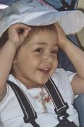

לפרטים נוספים נא לפנות ל:

WWW.CHANALIORA.COM

לקראת השלושים של חנה ליאורה רוזנפלד, בתם בת השלוש של דניאל והלנה, החליטו הוריה ליזום
שבת חסד עולמית. חני הייתה ילדה מיוחדת, אשר הוסיפה שמחה לעולם עם חיוכה וצחוקה
המיוחד. בזכות השראתה, הרבה זכו להגיע לרמות גבוהות של תפילה, חסד ואחדות.

.

